Jahresbericht 2021
Pandemiebedingt war unsere Schule vom 04.01.-19.02.21 leider geschlossen. Auch im darauffolgenden Wechselmodell vom 22.02. bis 11.06.21 konnten Lern- und Erfahrungsorte außerhalb des der Schule nicht mit einbezogen werden und bei der inhaltlichen Arbeit im Unterricht legten wir aus bekannten Gründen bewusst den Focus auf Mathematik und Deutsch. Auch die Förderung der Sozialkompetenz spielte nach der langen Phase des Homeschoolings eine übergeordnete Rolle.
Fortbildungen fanden nicht in Präsenz statt und wurden höchstens online angeboten. So auch das Netzwerktreffen des Nationalparks am 14.04.21, an dem zwei Kolleginnen via Bigbluebutton teilnahmen.
Im Unterricht wurden die Themen „Frühblüher“, „Sonnenblume“, „Waldtiere“, „Das Huhn“, „Die Fledermaus“ und „Müll“ behandelt.

Fledermaussafari
Am 28.06.21 konnten wir dann endlich mit unseren Klassen 3 und 4 die lang ersehnte Fledermaussafari durchführen.
Anlässlich seines 40-jährigen Jubiläums schrieb der Naturpark Saar-Hunsrück das „Tatort Natur-Quiz“ aus. Nach intensivem Studium der Jubiläumsbroschüre und Einsendung unserer Lösungen gewannen wir einen Naturerlebnistag der besonderen Art: eine Fledermausexkursion in Malborn. Wir trafen uns am abends um 20.45 Uhr am Sportplatz in Malborn mit Ulla Petto-Spieß
aus Reinsfeld. Als Fledermausexpertin versorgte sie die Kinder der 3. und 4.Klasse auf unterhaltsame und kindgerechte Art und Weise mit hochinteressanten Informationen rund um die Fledermaus und konnte dabei auf das Vorwissen der Kinder zurückgreifen, die das spannende Thema bereits im Unterricht behandelt hatten. Im Halbdunkeln wanderten wir, bewaffnet mit Taschenlampen und Detektoren, die die Ultraschallrufe des Tieres hörbar machen, Richtung Fischweiher. Dort hatten wir tatsächlich Glück und konnten eine Fledermaus auf der Jagd nach Insekten beobachten. In völliger Dunkelheit machten wir uns gegen 23 Uhr auf den Rückweg zum Sportplatz und wurden dabei von unzähligen Glühwürmchen begleitet. Ein unvergessliches Erlebnis!

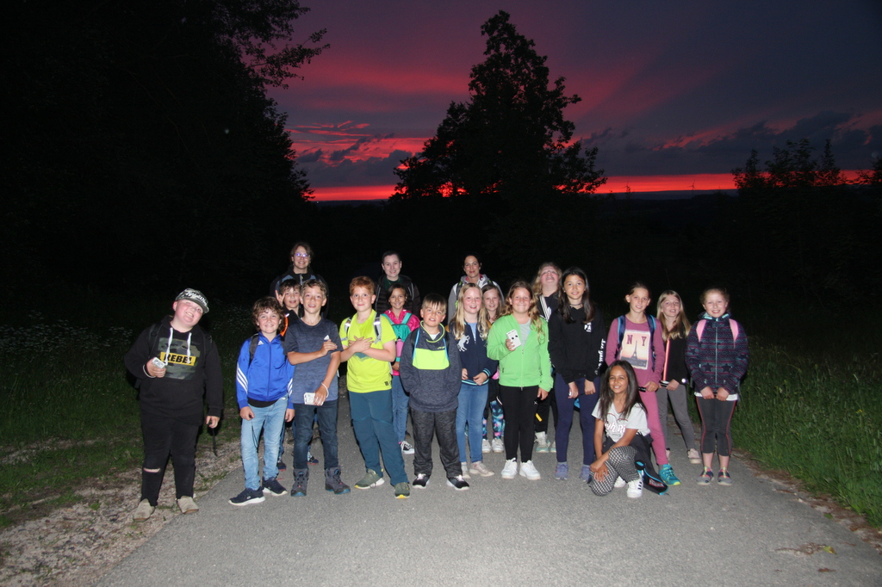

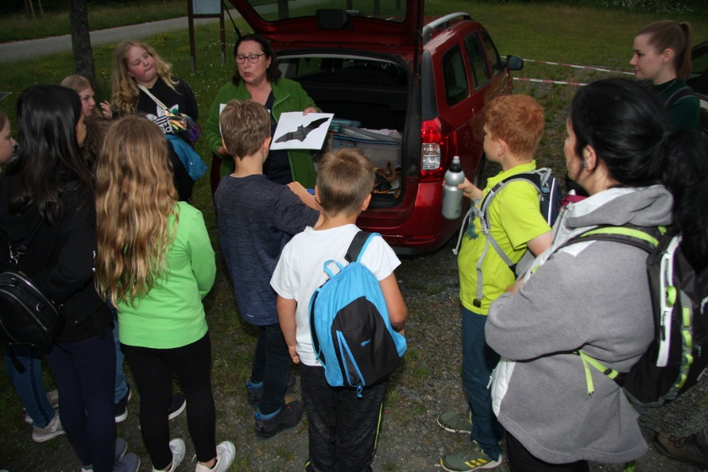

Umweltaktionstag „Plastik“

Am 25.06.21 fand dann an der Auenland Grundschule Malborn ein Umweltaktionstag zum Thema „Plastik“ statt. Diesen hatten wir im Rahmen der von Kaufland in Kooperation mit dem Verband Deutscher Naturparke ausgeschriebenen Umweltaktionstage gewonnen. Als Naturparkschule liegt uns das Thema Müll/Plastik besonders am Herzen, denn auch wir stellen an unserer Schule und auch im Dorf immer wieder fest, dass Müll gedankenlos und illegal auf dem Hof/ auf der Straße/ im Wald entsorgt wird!
Herrn Trenz, Umwelt- und Naturexperte, kannten einige Kinder noch von unserem letzten Umweltaktionstag „Bienen“. Er kam an unsere Schule und klärte zunächst, was Kunststoff überhaupt ist: ein Stoff, der in der Natur nicht vorkommt. Unter Plastik versteht man den plastisch verformbaren Kunststoff, der grundsätzlich wertvoll ist, da er wiederverwendbar ist, sofern er denn angemessen im gelben Sack entsorgt wird!
Große Sorgen macht uns der Plastikabfall, den man mittlerweile überall in der Natur- und insbesondere in den Ozeanen findet.
Wussten Sie schon, dass man mittlerweile ganz Europa mit dem in den Ozeanen treibenden Müll abdecken könnte? Zum Abbau desselben benötigt die Natur 400-500 Jahre!
Neben einem kindgerechten Rückblick in die Geschichte kam ein ansprechender Film zum Einsatz, der immer wieder mit aufschlussreichen Beispielen und Erklärungen ergänzt wurde. Inhaltlich ging es um die verschiedenen Arten von Verpackungen, die zum Beispiel nach einem einzigen Einkauf im Supermarkt anfallen, um das Thema Recycling (Wiederherstellung von Rohstoffen aus Abfällen), die Gefahren durch Plastikmüll für Natur, Tiere und Menschen und die Möglichkeiten der Plastikmüllvermeidung.
Die Kinder folgten den Ausführungen sehr konzentriert und interessiert. Es kamen einige Anregungen, z.B. eine Müllpolizei für den Schulhof zu ernennen und an einem Tag Müll sammeln zu gehen.
„Wir müssten einfach nur beschließen, den Müll nicht mehr in die Natur zu werfen“, so das Fazit von Albrecht Trenz. Damit leiste man einen großen Beitrag zum Umweltschutz. Die bewusste Entscheidung, nichts achtlos wegzuwerfen, gelte vor allem auch für Zigarettenkippen. Am Tag würden ca. 60 Mio. davon in der Natur entsorgt. Auch das berge enorme Gefahren.
Wir bedanken uns bei Herrn Trenz für sein Engagement und die Sensibilisierung unserer Kinder! Es war für alle, auch für uns Lehrkräfte, ein erkenntnisreicher Tag!

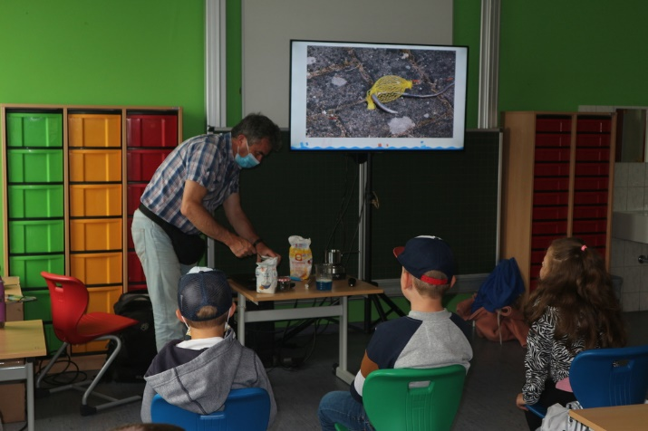

Wandertage

Am 12.07.21 und am 08.10.21 führten wir eine Waldrallye mit Suchaufträgen für die Kinder durch und wanderten dabei von Malborn nach Thiergarten und zurück. Die Kinder hatten jede Menge Spaß beim Suchen von Blättern, Holz, Steinen und Tieren.

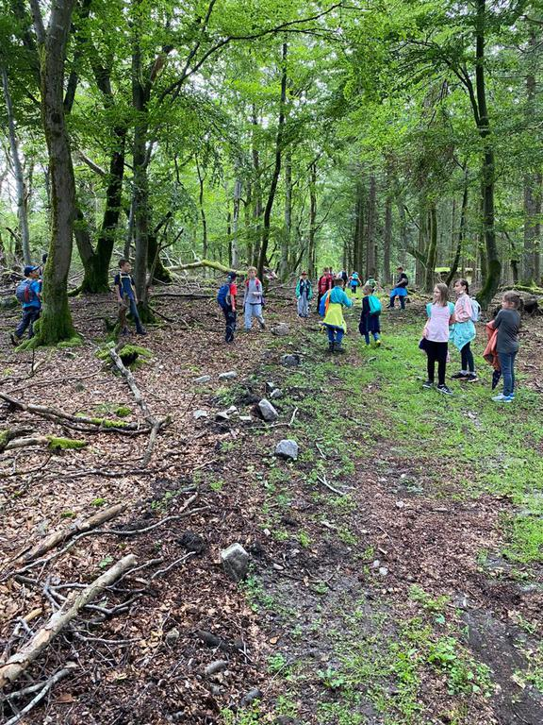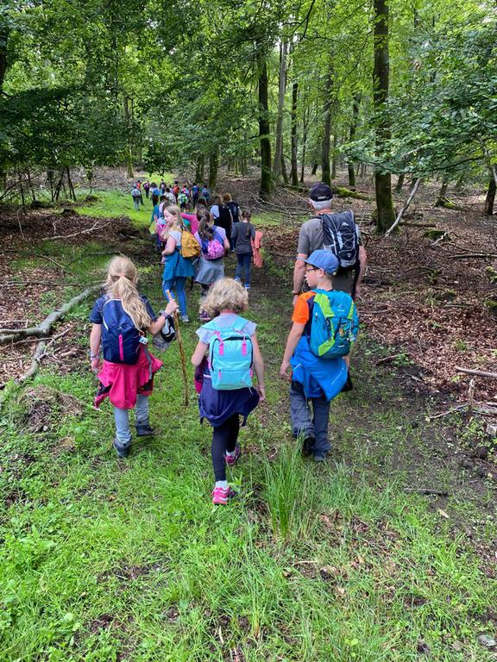

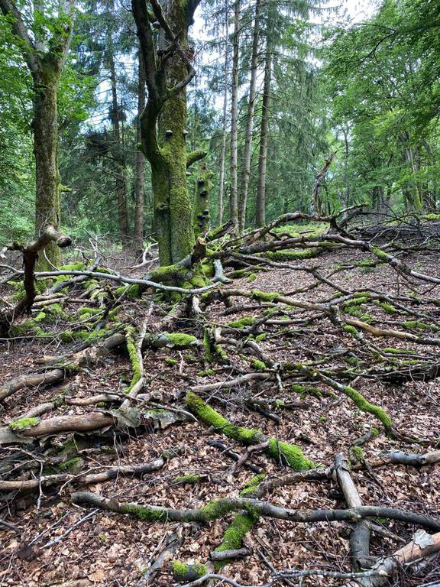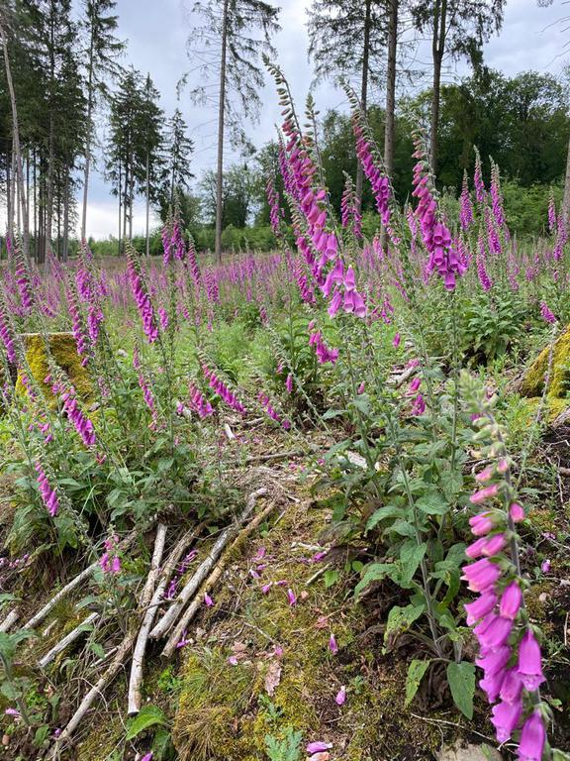
Neu:
Kooperation mit dem Bildungsnetzwerk Hunsrück-Hochwald
Feierliche Übergabe des Bildungsordners am 08.11.21 u.a. an die GS Malborn im Haus der Begegnung in Thalfang.

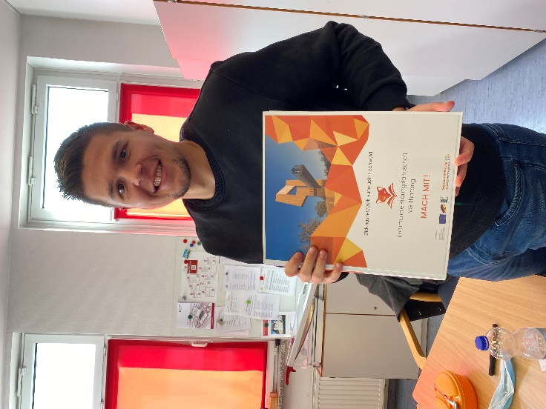

Unser LAA Herr Lauer kommt aus Wadern und freut sich als Saarländer auf vielfältige Anregungen.

Vorschau:

Um das Thema "Wolf" in den Unterricht zu integrieren, bietet der NABU einen Bildungskoffer an, den wir für unsere Schule erworben haben. Das speziell für den Schulunterricht konzipierte Material zum Wolf gibt Anregungen für einen vielfältigen sowie dem Thema angepassten Unterricht.
Wir freuen uns auf ein spannendes Unterrichtsthema und hoffen, dass wir die Wölfe im Wildgehege Kempfeld besuchen können.
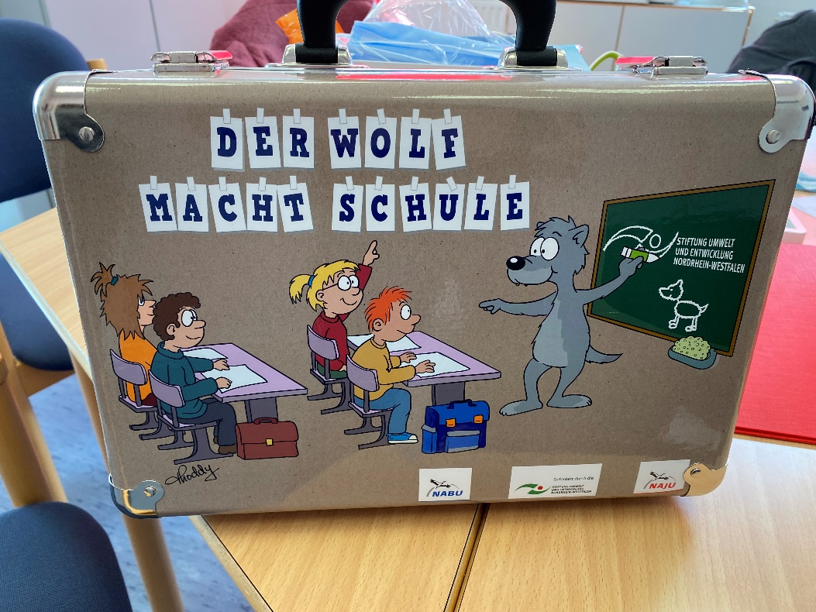

Naturpark-Entdeckerwesten im Einsatz
